2022年一季度河南省信息通信业经济运行情况

一、电信业务总量情况
1-3月份，完成电信业务总量234.4亿元（注：上年不变单价），居全国第5位，同比增长24%，比全国平均水平高0.1个百分点（详见图1）。
其中，完成宽带接入业务总量45.9亿元，占电信业务总量的比重为19.6%，同比增长44.1%；完成移动互联网业务总量105.2亿元，占电信业务总量的比重为44.9%，同比增长18.5%。
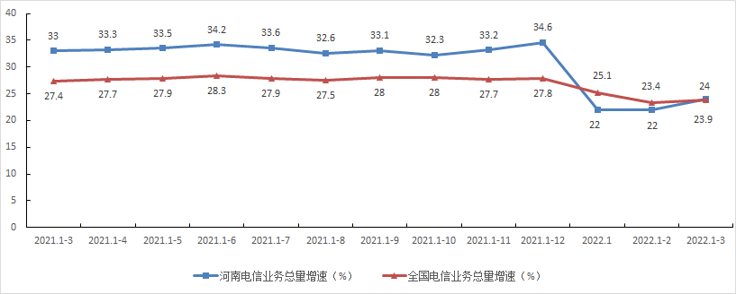
图1. 2021年3月-2022年3月各月电信业务总量增速情况
二、电信业务收入情况
1-3月份，完成电信业务收入209.5亿元，居全国第5位，同比增长8.7%，比全国平均增速低0.6个百分点（详见图2）。完成利润总额47.6亿元，居全国第6位，同比减少4.6%。
其中，完成互联网宽带接入业务收入31.8亿元，居全国第6位，占电信业务收入的比重为15.2%，同比增长10.6%，比全国平均水平高1.8个百分点，拉动电信业务收入增长1.5个百分点。完成移动数据流量业务收入103亿元，居全国第4位，占电信业务收入的比重为49.2%，同比减少0.4%，比全国平均水平低2.1个百分点。
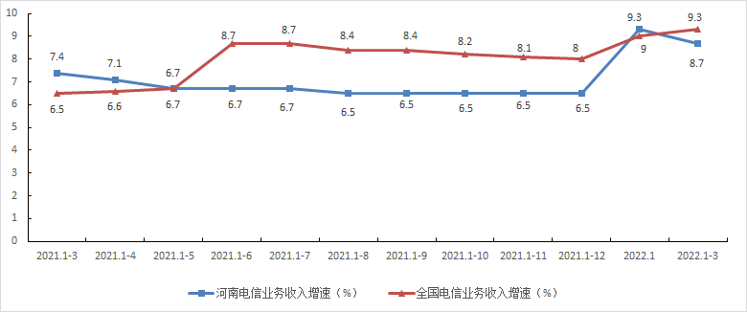
图2. 2021年3月-2022年3月各月电信业务收入增速情况
三、电信用户发展情况
电话用户。1-3月份，全省电话用户新增117.6万户，总数达到11147.8万户，居全国第5位。移动电话用户新增95.2万户，新增数居全国第7位，总数达到10447.8万户，居全国第3位。移动电话普及率为105.1部／百人，居全国第26位。固定电话用户新增22.5万户，新增数居全国第4位，总数达到700万户，居全国第6位，固定电话普及率为7部／百人，居全国第28位。
5G移动电话用户总数达到2656.1万户，居全国第3位，占比达到25.4%，居全国第7位，比全国平均水平高1.1个百分点。其中：省移动、联通、电信公司5G移动电话用户分别为1539.8万户、770.8万户、345.5万户。4G移动电话用户总数达到6668.7万户，居全国第3位。
互联网用户。1-3月份，全省互联网用户新增385.7万户，总数达到13028万户，居全国第4位。互联网宽带接入用户新增145.8万户，新增数居全国第1位，总数达到3651.6万户（详见表1），居全国第4位。固定宽带家庭普及率达到101.6部/百户，居全国第11位，比全国平均水平高5.2部/百户。移动互联网用户新增239.9万户，新增数居全国第3位，总数达到9376.4万户，居全国第3位。
FTTH/O用户占比为96%，居全国第12位，比全国平均水平高1.3个百分点（详见图3）。其中：省移动、联通、电信公司FTTH/O用户占比分别为93.7%、98.1%、98.1%。
1000M以上宽带接入用户占比为9.7%，居全国第8位，比全国平均水平高1.4个百分点（详见图4）。其中：省移动、联通、电信公司1000M以上宽带接入用户占比分别为8.2%、12.4%、7.6%。
互联网专线用户占比为0.4%，居全国第25位，比全国平均水平低0.4个百分点（详见图5）。其中：省移动、联通、电信公司互联网专线用户占比分别为0.5%、0.4%、0.5%。
表1. 互联网宽带接入用户发展情况详表
分类方式 | 类 别 | 用户数（万户） | 占比（%）
按接入类型划分 | 互联网专线用户 | 16.1 | 0.4
 | FTTH/O用户 | 3506.5 | 96.0
按用户类型划分 | 家庭宽带接入用户 | 3229.5 | 88.4
 | 政企宽带接入用户 | 422.1 | 11.6
按用户性质划分 | 城市宽带接入用户 | 2610.0 | 71.5
 | 农村宽带接入用户 | 1041.6 | 28.5
按签约速率划分 | 20-100M宽带用户 | 24.2 | 0.7
 | 100-500M宽带用户 | 2707.0 | 74.1
 | 500-1000M宽带用户 | 552.0 | 15.1
 | 1000M以上宽带用户 | 353.1 | 9.7

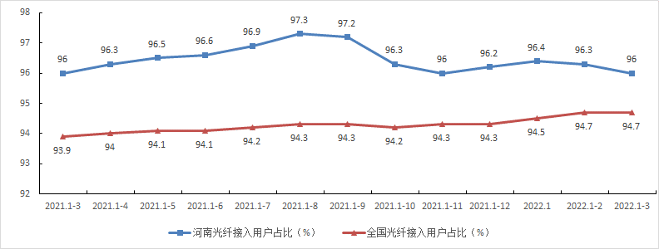
图3. 2021年3月-2022年3月各月光纤接入用户占比情况
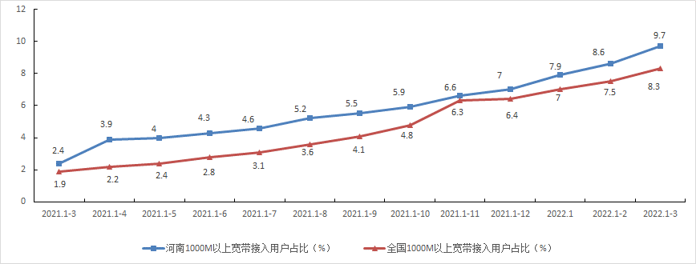
图4. 2021年3月-2022年3月各月1000M以上宽带接入用户占比情况

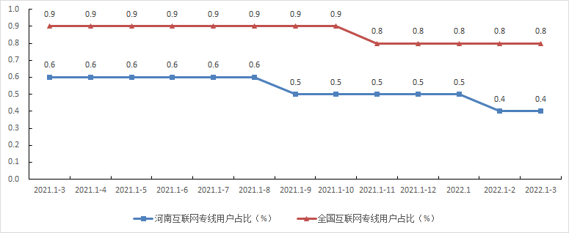
图5 2021年3月-2022年3月各月互联网专线用户占比情况
ICT及融合业务用户。1-3月份，全省物联网终端用户新增121万户，新增数居全国第17位，总数达到7557.8万户，居全国第7位，同比增长12.8%。其中：NB-IoT联网终端数达到855.4万户；车联网终端用户、公共服务终端用户、零售服务终端用户、智慧家居终端用户、智慧农业终端用户、智能工业终端用户、智能医疗终端用户、智慧物流终端用户、其他物联网终端用户分别达到2070.7万户、2336.7万户、1899.1万户、176.1万户、12.3万户、179.5万户、23.9万户、29.1万户、830.5万户。IPTV（网络电视）用户新增37.9万户，新增数居全国第14位，总数达到1961.3万户，居全国第5位，同比增长2.4%。河南移动、联通、电信公司IPTV（网络电视）用户分别为1111.8万户、641.5万户、208万户。
四、互联网业务使用情况
1-3月份，全省移动互联网接入流量为36.4亿G，居全国第4位，同比增长18.5%，比全国平均水平低3.3个百分点。月户均流量为15G，居全国第20位，与全国平均水平持平（详见图6），月户均流量增速为18%，比全国平均水平高0.4个百分点。河南移动、联通、电信公司移动互联网接入流量分别为20.9亿G、10.7亿G、4.8亿G，同比增长22.6%、20.3%、41%。河南移动、联通、电信公司月户均流量分别为14.1G、15.4G、18.8G。
1-3月份，全省物联网终端接入流量为4999万G，居全国第10位，同比增长127.6%。其中：河南移动、联通、电信公司物联网终端接入流量分别为47.8万G、1453.5 万G、3424.9万G。全省固定宽带用户总接入带宽为1206.1万G，同比增长39.7%。其中：河南移动、联通、电信公司固定宽带用户总接入带宽分别为603.9万G、448.4万G、153.8万G。

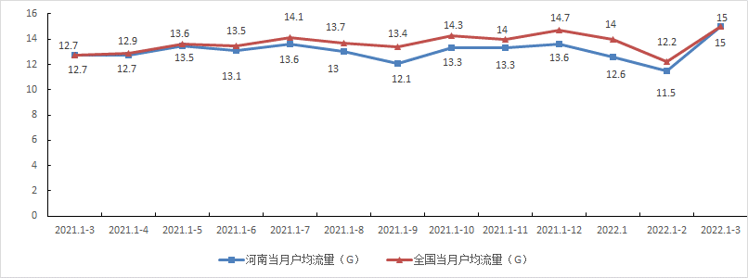
图6 2021年3月-2022年3月各月移动互联网月户均流量情况
五、固定资产投资
一季度，全省信息通信业完成固定资产投资49.6亿元（注：含省铁塔公司投资2.5亿元），居全国第3位，同比增长53.6%，比全国平均增速高42.5个百分点（详见图7）。其中：河南移动、联通、电信、铁塔公司分别完成固定资产投资30.7亿元、10.4亿元、5.9亿元、2.5亿元，同比分别增长30.7%、188.9%、173.8%、-45.4%。完成5G投资27.8亿元，居全国第2位，同比增长74.4%，比全国平均增速高48.1个百分点。

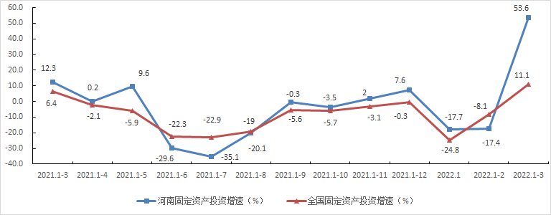
图7 2021年3月-2022年3月各月固定资产投资增速情况
六、主要通信能力
一季度，全省移动电话基站新增1万个，达到53.7万个，居全国第5位，同比增长7%。其中：4G基站数32.7万个，居全国第5位，同比减少1.4%。5G基站数8.7万个，居全国第5位，同比增长132.6%。互联网宽带接入端口达到5824.3万个，居全国第6位，同比增长12.3%。
七、电信资费水平
一季度，全省移动流量资费为2.8元/G，居全国第12位,比全国平均水平高0.1元/G；流量资费同比降幅16.1%，居全国第18位，比全国平均水平低0.9个百分点。

